Приложение № 10
к Контракту № 701/А-2018
от «20» ноября 2018 г.

ФОРМА

ИП Карабчевский Г.Г.
ИНФОРМАЦИЯ ОБ ОТЛОВЛЕННЫХ ЖИВОТНЫХ (СОБАКАХ), ПРЕДОСТАВЛЯЕМАЯ В ДЕНЬ ОТЛОВА

ОТЧЁТ № 5
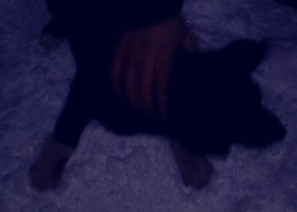 | Дата отлова | 17.12.18
 | Пол/окрас | Кобель/черный
 | Номер учётной карточки | 21
 | Адрес отлова | Советская 2а
 | Живое/мёртвое | Живое
 | Дата эвтаназии/ передачи владельцу | 21.12.18

ИП Карабчевский Г.Г.
ИНФОРМАЦИЯ ОБ ОТЛОВЛЕННЫХ ЖИВОТНЫХ (СОБАКАХ), ПРЕДОСТАВЛЯЕМАЯ В ДЕНЬ ОТЛОВА

ОТЧЁТ № 5
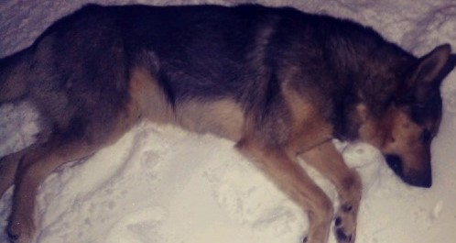 | Дата отлова | 17.12.18
 | Пол/окрас | Сука/ чепрачный
 | Номер учётной карточки | 22
 | Адрес отлова | Островского 20
 | Живое/мёртвое | Живое
 | Дата эвтаназии/ передачи владельцу | 21.12.18

ИП Карабчевский Г.Г.
ИНФОРМАЦИЯ ОБ ОТЛОВЛЕННЫХ ЖИВОТНЫХ (СОБАКАХ), ПРЕДОСТАВЛЯЕМАЯ В ДЕНЬ ОТЛОВА

ОТЧЁТ № 5
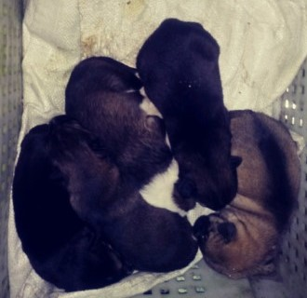 | Дата отлова | 17.12.18
 | Пол/окрас | -
 | Номер учётной карточки | 23,24,25,26,27
 | Адрес отлова | Островского 20
 | Живое/мёртвое | Живое
 | Дата эвтаназии/ передачи владельцу | 17.12.18

ИП Карабчевский Г.Г.
ИНФОРМАЦИЯ ОБ ОТЛОВЛЕННЫХ ЖИВОТНЫХ (СОБАКАХ), ПРЕДОСТАВЛЯЕМАЯ В ДЕНЬ ОТЛОВА

ОТЧЁТ № 5
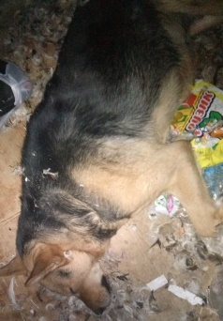 | Дата отлова | 17.12.18
 | Пол/окрас | Кобель/чепрачный
 | Номер учётной карточки | 28
 | Адрес отлова | Островского 20
 | Живое/мёртвое | Живое
 | Дата эвтаназии/ передачи владельцу | 21.12.18

